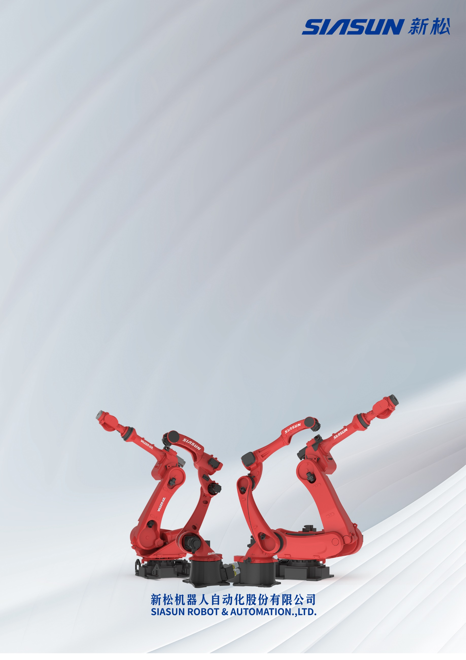

新松 SN系列工业机器人快速安装手册
工业机器人 技术资料

文件历次修订记录
文件版本 | 修订日期 | 修订人 | 主要变化
V1.0 | 2023年12月5日 | 石卓 | 初版编写。
V1.1 | 2024年4月15日 | 高岩 | 机器人升级版本SN7B-7/0.90

目录
文件历次修订记录 2
1 概述 4
1.1 手册说明 4
1.2 安全须知 4
2 安装准备 4
2.1 产品开箱 4
2.2 机器人系统基本构成 6
3 设备安装 8
3.1 设备搬运与安装 8
3.2 电气连接 9
3.2.1 使用互联线缆连接机器人本体与控制柜。 9
3.2.2 将示教器线缆连接至控制柜门上的专用接口。 10
3.2.3 连接输入电源线缆。 10
4 设备基本操作 10
4.1 接通、切断主电源 10
4.2 急停按钮 11
4.3 示教模式简单操作 11

- 概述
  - 手册说明
本手册为新松机器人的快速入门指导，仅包含标准机器人安装和使用的基础知识，旨在迅速提升客户对机器人系统的了解，更多安装维护、系统操作、报警信息相关内容请查阅专项说明书或咨询我司销售人员。
  - 安全须知
在进行操作前，请务必仔细阅读和理解《新松机器人安全手册》的全部内容，并严格遵循所有的安全规定。
- 安装准备
  - 产品开箱
开箱前请确认产品外包装是否完好。
开箱后请对照发货清单确认机器人配件是否齐全，型号是否与订单一致。发货清单通常包含以下项目：
- 机器人本体
- 控制柜
- 示教器及其线缆
- 机器人互联线缆，包含动力线及码盘线
- 其它选配货物
若发现包装破损或配件漏发、错发，请及时与供应商联系。
为降低设备运输途中的颠簸产生的冲击，部分机型装有防坠落工装，该工装需在设备运行前拆除。

  - 机器人系统基本构成
- 机器人本体（以SN7B-7/0.90为例）
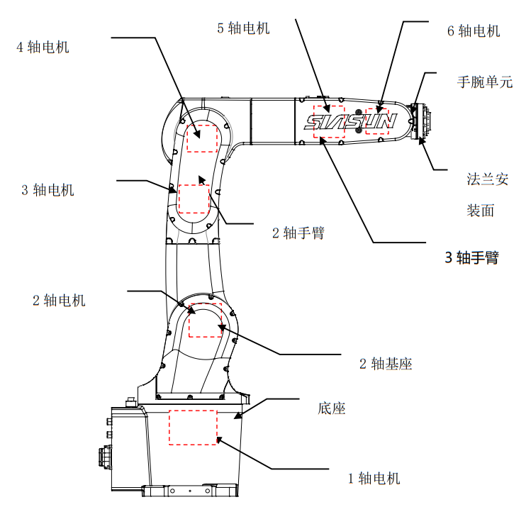
2）控制柜（以SRC C5柜为例）
示教器接口

急停按钮
接口面板（密封）
示教器热插拔按钮（选配）
电源开关

3）示教器
上电按钮\LED
指示灯
模式选
择开关
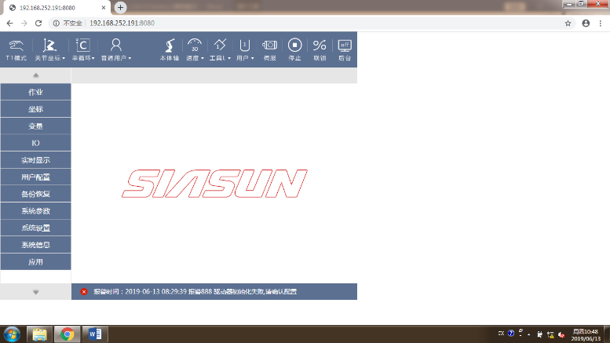
急停按钮
各项功能
切换按钮
外部轴
T1\T2模式
启动按钮
速度倍率
暂停按钮
正\反向运
动
轴运动键
报警复位
按钮

示教器线缆
DEADMAN

4）互联线缆（以SN7B-7/0.90为例）
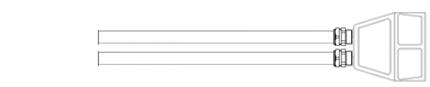
互联线（动力线、编码器线）
控
制
柜
侧
本
体
侧

注：部分机型仅有一根动力线。
- 设备安装
  - 设备搬运与安装
机器人本体及控制柜的搬运可采用起重机或叉车，具体方法详见《新松××系列工业机器人安装及维护手册》、《新松机器人电气使用及维护手册》中“搬运与安装”章节。
警告
在使用吊车或者叉车搬运机器人本体及控制柜时，要小心轻放，避免强烈碰撞。
在机器人安装较大负载时，机器人重心会发生变化，需要拆除负载后搬运。
机器自带的叉车脚只能用于使用叉车搬运机器人，不能用于固定安装机器人。
使用吊环或叉车脚前，需要注意检查这些构件是否固定牢固，如果没有固定牢固，请拧紧固定螺丝。

  - 电气连接
    - 使用互联线缆连接机器人本体与控制柜。
每个重载连接器附近均贴有编码标识，且连接器有防错插设计，连接时请注意对应关系和方向。

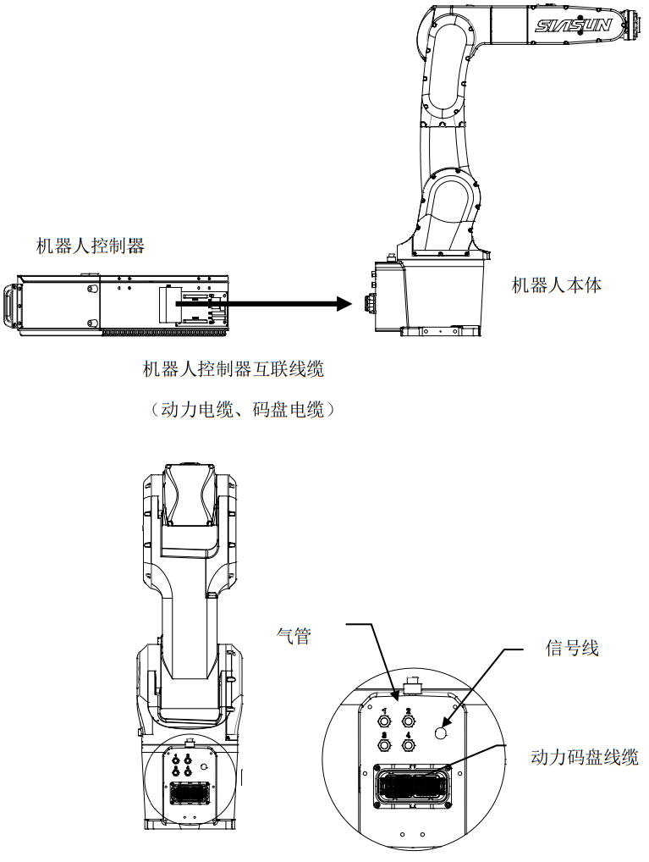

    - 将示教器线缆连接至控制柜门上的专用接口
注意将连接器两端配合标记对齐后再连接。
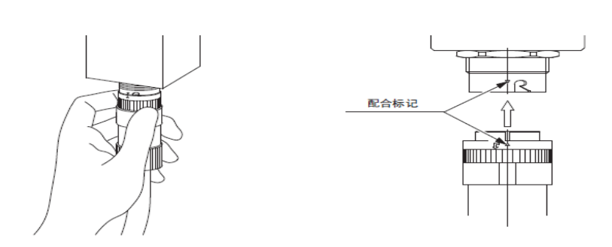
    - 控制器安全回路连接
控制器安全回路位于控制柜后接口板的EXT1端子排（下图以C5控制柜为例）。如需连接外部急停或安全门，请详细阅读《新松机器人电气使用及维护手册》安全回路连接章节，并按照指导操作。如无需连接安全门，请使用短接线将对应安全端口短接（不推荐）。

安全回路接口
    - 连接输入电源线缆
机器人上位控制装置如果采用漏电断路器对机器人进行供电控制，选配漏电断路器需要满足漏电断路器的灵敏度电流≥300mA，否则有可能造成漏电断路器的误动作。推荐断路器详见《新松机器人电气使用及维护手册》。
C5系统出厂提供标配电源电缆，只需要将控制线缆的插头插入控制器的插座即可。
在此处插入电
源插头即可连
接输入电源
- 设备基本操作
  - 接通、切断主电源
将控制柜前门上的主电源开关旋转到[ON]的位置，此时主电源接通。设备进行初始化诊断，示教器屏幕上显示启动画面。
将控制柜前门上的主电源开关旋转到[OFF]的位置，此时主电源被切断。
  - 急停按钮
急停按钮
急停按钮
机器人示教器和控制柜上均装有急停按钮。当按下急停按钮时，无论机器人当前状态如何，都会触发急停状态。急停状态下机器人伺服下电无法移动，示教器屏幕上显示急停启动。
急停恢复方法：
- 排除导致急停按钮按下的原因。
- 向右旋转急停按钮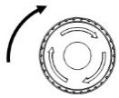，至急停按钮弹起。
- 按示教器的报警复位按钮，示教器屏幕上的报警显示消失。
  - 手动模式简单操作
  - 复位控制柜和示教器的急停按钮，关闭安全围栏，按报警复位按钮复位相关报警。
  - 将示教器的模式选择开关旋至手动模式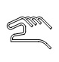。
  - 通过按钮，将运动模式调节为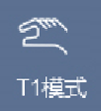。

  - 通过按钮或者点击屏幕坐标图标，选择手动机器人的坐标系至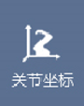。
  - 通过按钮，将轴组类型设定为。
  - 通过按钮或点击屏幕速度图标，将速度调节至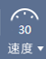或以下。
  - 按下示教盒顶部上电按钮，示教盒伺服上电图标由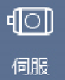变为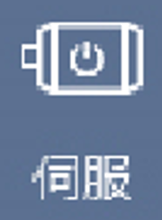，表示伺服上电完毕。
  - 将示教盒背面的[DEADMAN]按钮按至中间位置，示教盒伺服上电图标由变为 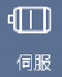，表示伺服使能完毕。
  - 按住[DEADMAN]按钮的同时按住各轴运动键按钮，可控制机器人单轴运动。
  - 通过按钮或者点击屏幕坐标图标，选择手动机器人的坐标系至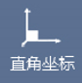。
  - 按住[DEADMAN]按钮的同时按住各轴运动键按钮，可控制机器人末端按下图直角坐标系运动。
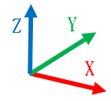
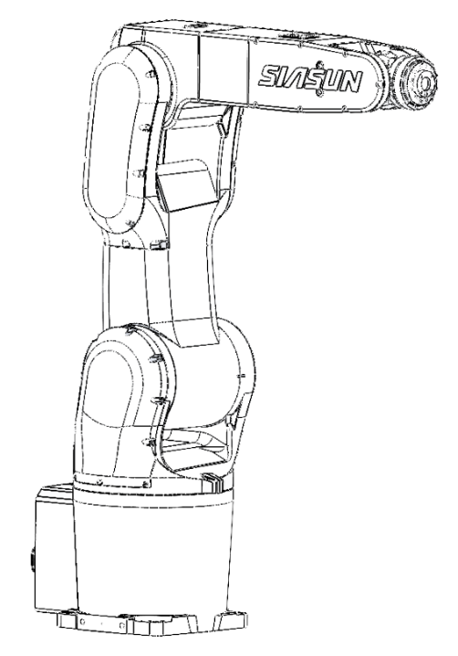

  - 新建简单作业
按照以下步骤，可新建一个两点间匀速直线运动的简单作业。
- 在手动模式下，点击屏幕左侧的作业菜单，进入作业列表。
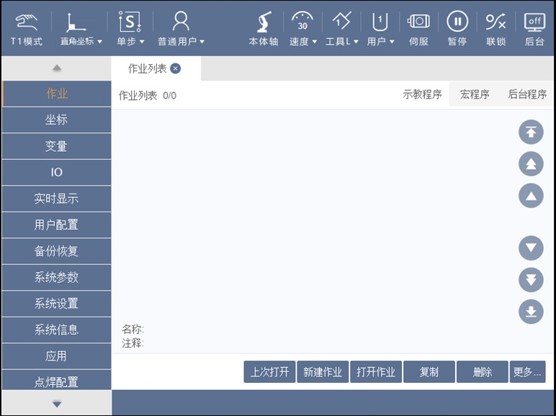
- 在新建作业界面，输入作业名称TEST01，选择作业类型为示教程序，轴组设置勾选Robot1，按确认按钮。注意：输入作业名称时，要在键入TEST01后先按[前往]再按[确定]，才能输入成功。

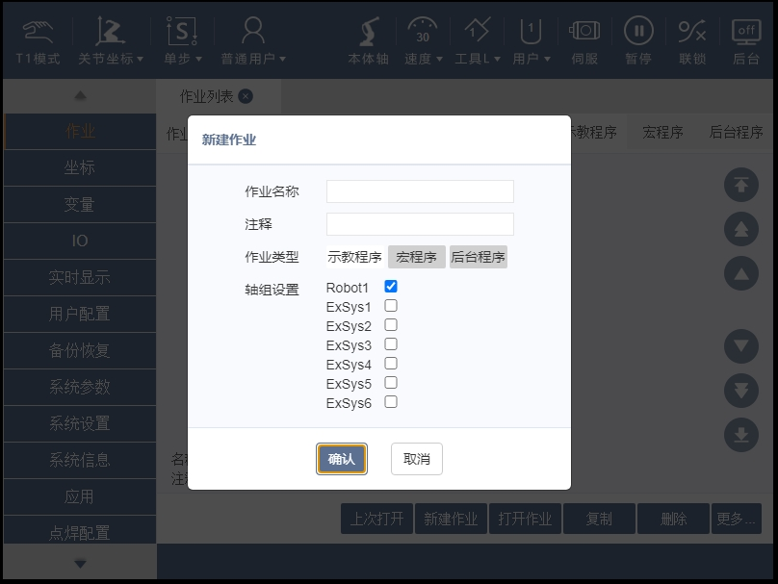
TEST01
- 在屏幕中依次选择基础指令——运动指令——MOVL，在弹出的指令框中输入“VL=20”，并按确认，记录机器人第一个位置点。
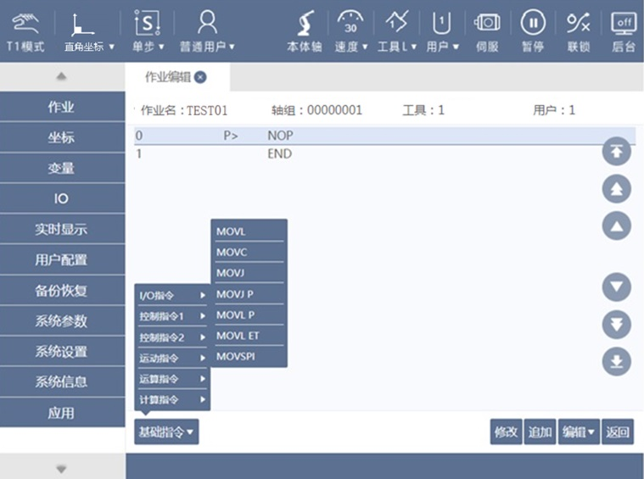
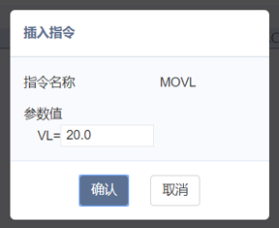
- 手动示教机器人移动一小段距离，然后再次重复上一步骤，记录机器人第二个位置点。
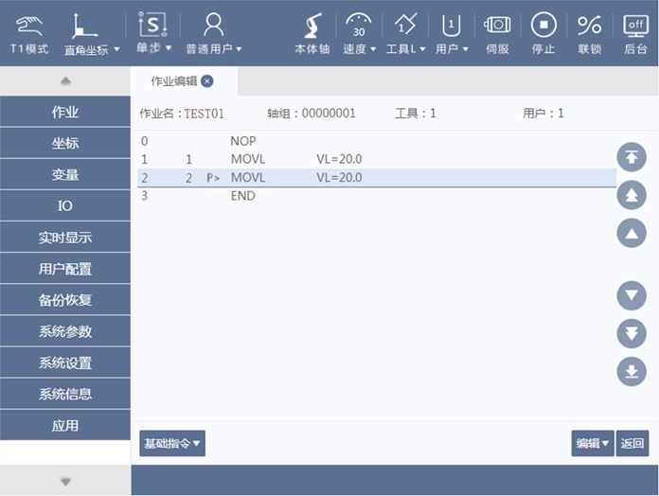
  - 单步执行作业
TEST01作业编辑好后，可在手动模式下单步执行该作业测试点位及轨迹。
- 在手动T1模式下，通过按钮，将执行模式设置为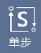。
- 通过按钮或点击屏幕速度图标，将速度调节至或以下。
- 按下示教盒顶部上电按钮，示教盒伺服上电图标由变为，表示伺服上电完毕。
- 将示教盒背面的[DEADMAN]按钮按至中间位置，示教盒伺服上电图标由变为 ，表示伺服使能完毕。
- 按住[DEADMAN]按钮的同时按动或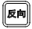按钮，机器人会自上而下或自下而上逐条执行程序。每执行完一条程序机器人暂停，光标停在该指令上。执行过程中松开任意键机器人停止。

